Ismét siker hazai pályán! 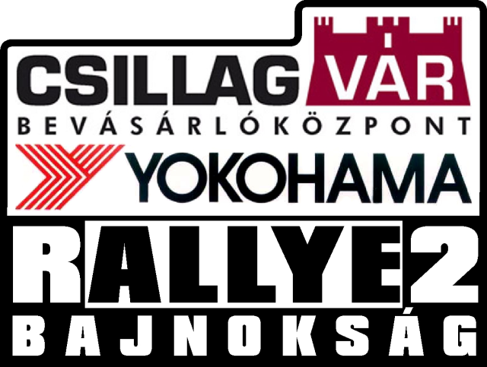

A Guzi János - Molnár János kettős a Mecsek Rallyen az abszolút 6., N2 kategória 2., N csoport 4., és a Yokohama kupa 2. helyezettjeként végzett a 40. jubileumi Mecsek Rallyen. A serlegek mellett legjobb pécsi rallye2-es párosként Pécs Város Különdíját és a Rallye2 Bajnokság különdíját is átvehették.

Guziék így kommentálták az eseményeket:

A versenyre elővadásztam azt a már itt-ott szakadozott versenykesztyűt, amivel 2004-ben bajnok lettem a Suzuki Kupában és amivel anno 2002-ben újoncként a 35. Mecsek Rallyen indultam, hátha megint szerencsét hoz.

A rajtdobogón, felettem egy 40. számmal állni óriási érzés volt, hiszen azért a Mecsek Rallye és Pécs az autósport hazai fellegvára, de egyben húzott magával a gondolat, hogy hát én is pécsi vagyok, nem okozhatok csalódást a hozzám közel állóknak és a szurkolóimnak sem. A prológot elóvatoskodtuk, vigyáztunk a féltengelyekre, a váltóra meg az autó minden porcikájára, hiszen tavaly elég kellemetlen érzés volt, amikor a visszafordítóban eltört a féltengely és úgy toltak ki a sportbírók minket (és még így sem lettünk utolsók ☺ ).

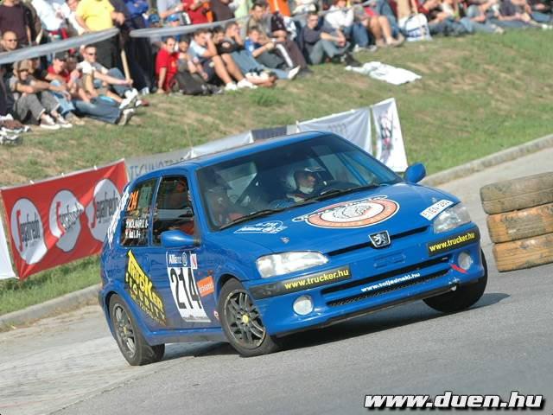

Szombati napon a csapatunk elment versenyt nézni Pécsváradra kikapcsolódás gyanánt, mivel ez a nap a másodosztálynak pihenés volt. Vasárnap reggel a rajt előtt volt egy kis félelmem a lassítóktól, hiszen Salgótarjánban töltöttünk már kellemetlen perceket egy árokban, nem kevés anyagi kárt és pluszmunkát okozva magunknak ezzel. Ennek örömére az első Árpádtetői gyorson kb 2 km-re a rajttól az első lassítót nem is sikerült elfordulni teljesen. A középső gumisort megint érintőre vettük, de szerencsénkre nem történt semmi baj, egy kicsit „féknyomos” lett az autó oldala a gumitól. Lapis után lefelé a Halszálka utáni tempós de mégis tisztelős bal-jobb kanyarokból kijövet az utolsó bal 2-ben azt hittem be is fejezzük a versenyt… Történt ugyanis, hogy a felhordott murván 4. 6000-ren úgy elúsztunk, hogy a következő jobb 1-re teljesen lapjával, koppanásig ellenkormányozva érkeztünk úgy, hogy az utat szinte csak a navigátor ablakából láttam.

De közben már kellett volna jobbra kanyarodni… Az autót sikerült megfogni és a gyors céljában kiderült, hogy gumik túl keményre voltak fújva, amit rögtön korrigáltunk is. Abaligeten sem volt problémánk, csak hát a felfelében szokás szerint sokat kaptunk a Hondáktól.

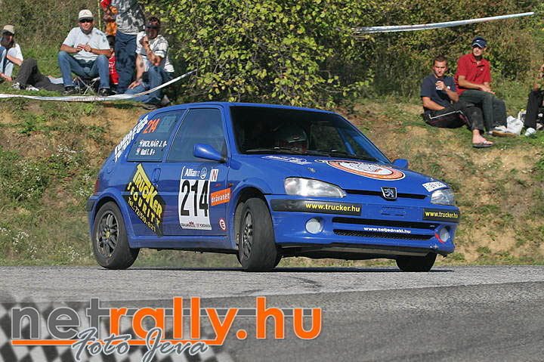

Nyárásvölgyben a belső ívek levágása ellen kihelyezett XXXL méretű farönkök között autózva néha összeszorítottuk a fogunkat, de nem volt mese mennünk kellett. Az eddig N2 első helyén autózó Hondás páros ezen a gyorson leesett a fák közé, (ahol Hideg K. 2005-ben) így kicsit nyugodtabban, kategória másodikként mentünk a szervízparkba, ahol kivételesen szinte csak törölgetni kellett az autót. A teljesen új futóműveknek köszönhetően sokkal autózhatóbb és stabilabb lett a Peugeot.

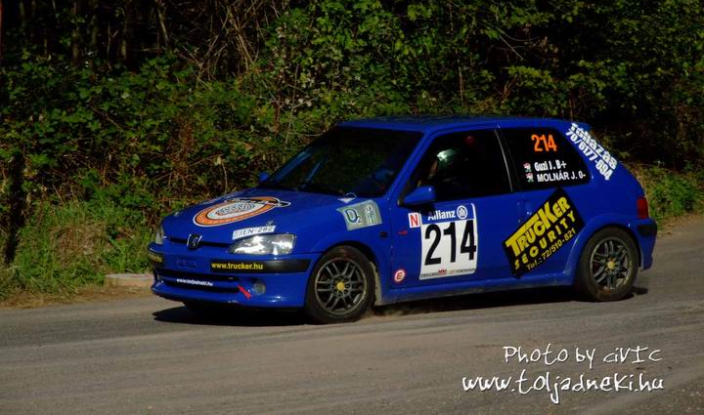

A következő körben csak apróbb hibák voltak, egy két féktáv volt csak amit elspóroltunk. Az utolsó Árpádtető előtt megbeszéltük, hogy bemegyünk 5:30 alá, ha törik ha szakad. 5:29,5-ös időt jöttünk, ami a Rallye1 N2 időeredményeit nézve kellemes meglepetést okozott, hiszen a kategória eleje is csak 5:34-et tudott menni. A Tripomerfai vadászháztól lefelé mindent elvállaltunk, ahol eddig 3.-ban fordultunk, ott most 4.-ben mentünk, az Antalffy kanyar picit sok is lett, szerencsére tényleg csak picit lógtunk a fűre, így nem lett gond, de annyira tetszett a műsor, hogy a célig vigyorogtunk. A beíróban nem tudták minek örülünk ennyire, de majd a videón úgyis látszani fog. Karcmentesen az N2 kategória 2. és abszolút 6. helyén értünk célba.

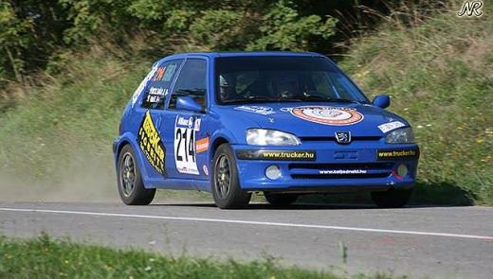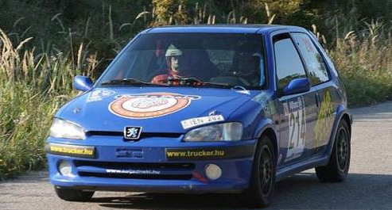

A díjkiosztón nagyon felemelő érzés volt amikor megkaptuk a Rally2 Különdíját, plusz Pécs Város Különdíját, mint legjobb PÉCSI Rally2-es páros. Külön köszönet és megtiszteltetés továbbá, hogy Fekete Kálmán új, most készülő, a Mecsek Rallyek történetét összefoglaló könyvében legendás versenyzők között szerepelhetünk.

Úgy gondolom, hogy a 40. Mecsek Rallye számunkra ennél jobban nem is végződhetett volna mivel év közben sokat szenvedtünk. A salgótarjáni árokjárásból eredő plusz munkát és költségeket is feledteti az itt elért eredmény és az élmények, amiket senki nem vehet el tőlünk.

Köszönjük támogatóink bizalmát:

TRUCKER SECURITY (www.trucker.hu)

Rent a Brain Reklámügynökség Budapest

Médiatámogatóink:
www.pecsinapilap.hu , www.toljadneki.hu , www.duen.hu

Matricáinkat a teljes körű autódekorral és autófóliázással foglalkozó S-design Duó Bt (Pécs, Szigeti út 172) készíti.

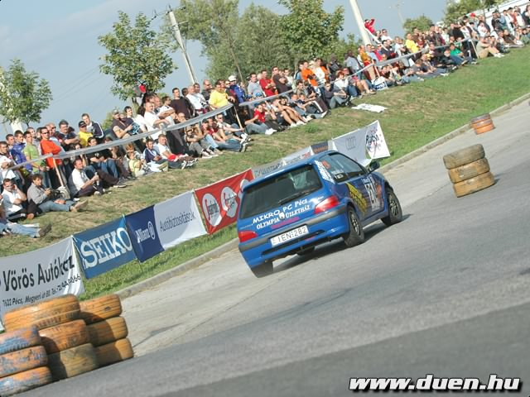

GUZI JÁNOS – MOLNÁR JÁNOS
BARANYA RACING ASC
PEUGEOT 106 S20 N2

